**E12262** *Scheda creata il 16 maggio 2022; Ultimo aggiornamento: 24 agosto 2023*

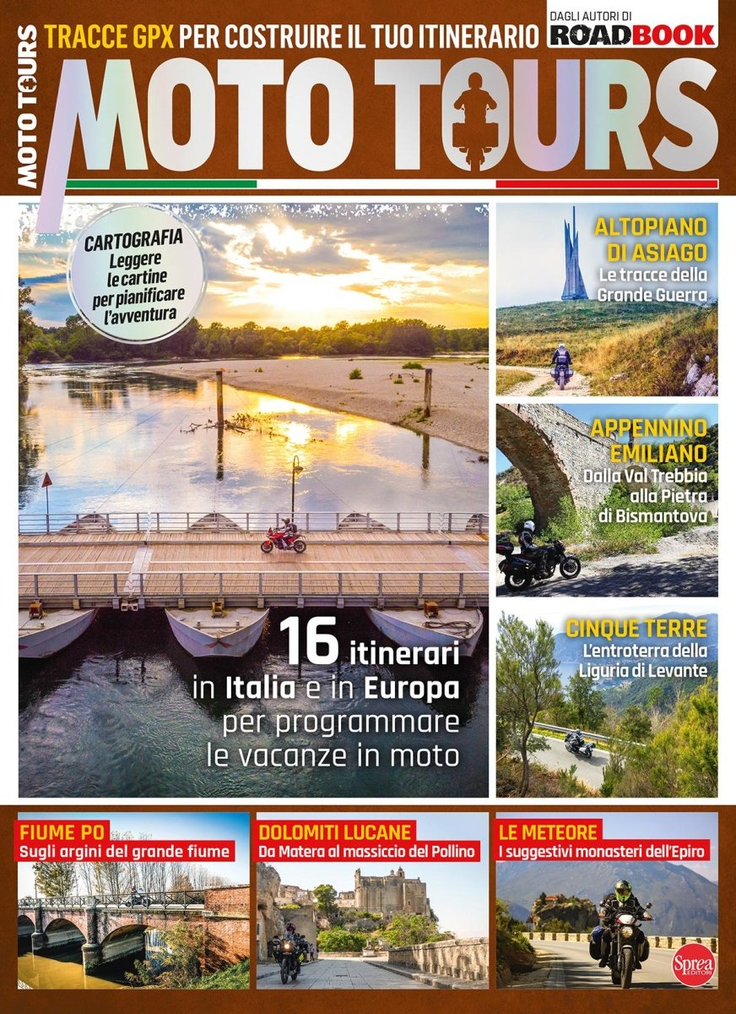

**Descrizione storico-bibliografica**

\***Moto tours** : tracce GPX per costruire il tuo itinerario / dagli autori di Road book. - N. 1 (maggio/luglio 2022)-n. 2 (agosto/settembre 2022). - Cernusco sul Naviglio (MI) : Sprea, 2022. – 2 volumi : ill. ; 29 cm. ((Trimestrale. - ISSN 2785-4728. - BVE0904702

Continuazione parziale di: *Roadbook. Speciale [E12127]

Soggetto: Viaggi in motocicletta – Periodici

Classe: D796.7505